软件工程评分标准 1：期末考试

考试时间：时间待定
考试方式：闭卷
线下完成方式：教室考试
线上完成方式：考试方式待定

复习范围 涵盖AB卷
01章 软件工程学概述
1.软件定义=软件包括三个组成部分
软件是多种术语和对象的集合，并将这些术语和对象有效地配置在一起。一般包括程序、文档和数据。

2.软件特点
- 1.软件是被工程化的逻辑系统；
- 2.软件一般没有磨损；
- 3.软件具有不同于一般实物系统的复杂性

3.软件危机定义
在计算机软件的开发和维护过程中所遇到的一系列严重问题。
这些问题不是在解决具体问题时遇到的，而是软件开发过程所面临的具有普适性的问题。

4.软件工程方法学三要素
- 方法：完成软件开发的各项任务的技术方法，回答“怎样做”的问题
- 工具：为运用方法而提供的自动的或半自动的软件工程支撑环境
- 过程：为了获得高质量的软件所需要完成的一系列任务的框架，它规定了完成各项任务的工作步骤

5.软件生命周期各阶段定义
- 三个阶段，七个环节
- 软件定义阶段：可行性研究和需求分析
- 软件开发阶段：概要设计、详细设计、编码和测试和综合测试
- 软件维护：
- 软件定义时期的任务是：确定软件开发工程必须完成的总目标；确定工程的可行性；导出实现工程目标应该采用的策略及系统必须完成的功能；估计完成该项工程需要的资源和成本，并且制定工程进度表。这个时期的工作通常又称为系统分析，由系统分析员负责完成。
- 软件定义时期通常进一步划分成3个阶段，即问题定义、可行性研究和需求分析。
- 开发时期具体设计和实现在前一个时期定义的软件，它通常由下述4个阶段组成：总体设计，详细设计，编码和单元测试，综合测试。其中前两个阶段又称为系统设计，后两个阶段又称为系统实现。维护时期的主要任务是使软件持久地满足用户的需要。

6.3Scrum 模型的框架图
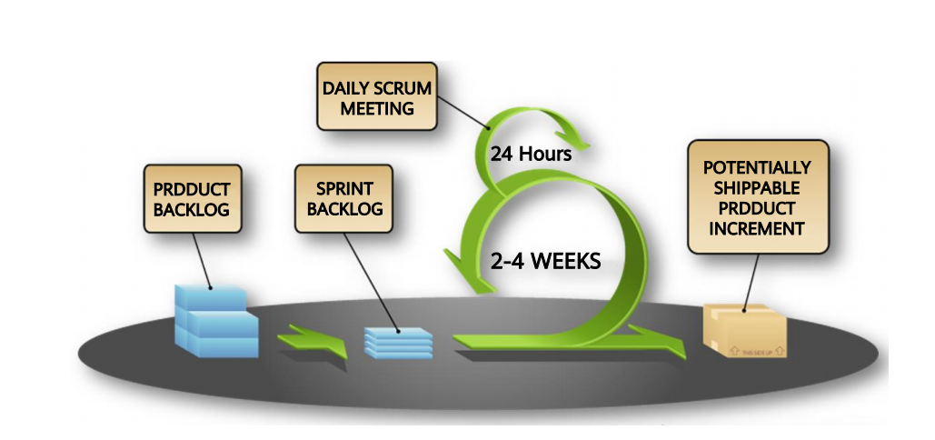
7.Scrum 三大特点
⚫ “可能性的”艺术；
⚫ 团队自组织，自管理；
⚫ 面对面沟通。

8.Scrum 团队模型的三种角色
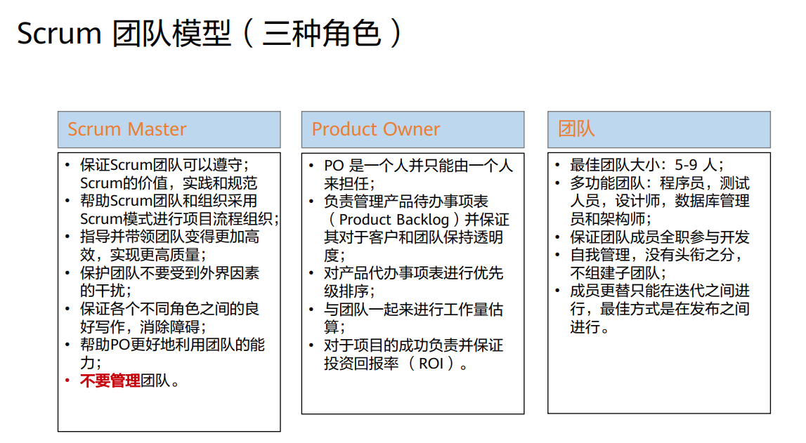
02章 可行性研究
1.可行性分析定义
可行性研究的目的，就是用最小的代价在尽可能短的时间内确定问题是否能够解决。

2.可行性分析三个方面
技术可行性使用现有的技术能实现这个系统吗?
经济可行性这个系统的经济效益能超过它的开发成本吗?
操作可行性系统的操作方式在这个用户组织内行得通吗?

03章 需求分析
1.需求分析（面向过程）需要建立的三类模型
数据模型：主要采用ERD图描述，描绘数据对象及数据对象之间的关系。
功能模型：主要采用数据流图描述，描述当数据在软件系统中移动时被变换的逻辑过程，指明系统具有的变换数据的功能。
行为模型：采用状态转换图描述，指明了作为外部事件结果的系统行为。为此，状态转换图描述了系统各种行为模式（状态）和在不同状态间转换的方式。

2.实体联系图定义
实体联系图，描绘数据对象及数据对象之间的关系，是用于建立数据模型的图形。就是ER图。

3.数据流图定义
数据流图（DFD）是一种图形化技术，它描绘信息流和数据从输入移动到输出的过程中所经受的变换。

4.数据流图绘制【课本】
课本P42

05章 总体设计
1.总体设计定义
总体设计的基本目的就是回答“概括地说，系统应该如何实现”这个问题，因此，总体设计又称为概要设计或初步设计。
总体设计阶段的另一项重要任务是设计软件的结构，也就是要确定系统中每个程序是由哪些模块组成的，以及这些模块相互间的关系。

2.模块的三个基本要素
功能：描述该模块实现什么功能
逻辑：描述模块内部怎么做
状态：该模块使用时的环境和条件

3.信息隐藏
信息隐藏原理：应该这样设计和确定模块，使得一个模块内包含的信息（过程和数据）对于不需要这些信息的模块来说，是不能访问的。

4.模块独立性，耦合，内聚
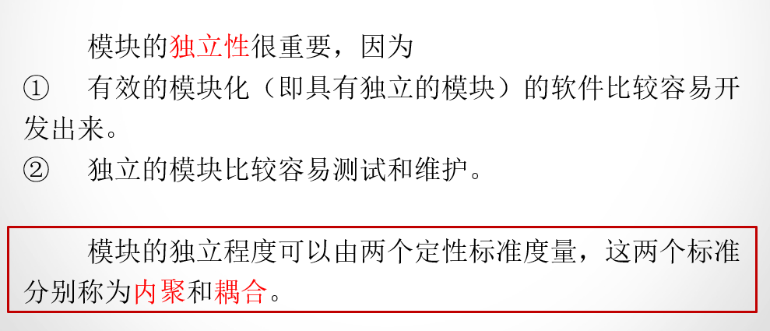
模块独立性, 是指软件系统中每个模块只涉及软件要求的具体的子功能, 而和软件系统中其它的模块的接口是简单的。
一般采用两个准则度量模块独立性。即模块间耦合和模块内聚
耦合是模块之间的互相连接的紧密程度的度量。
内聚标志一个模块内各个元素彼此结合的紧密程度。

5.作用域、控制域
模块的作用域应该在控制域之内
作用域：受该模块内一个判定影响的所有模块的集合。
控制域：模块本身以及所有直接或间接从属于它的模块的集合。

6.总体设计原则
From csdn:设计原则：独立性，规模，深，宽，入，出。作用域。接口。单入单出。预测（黑盒子）
06章 详细设计
1.详细设计定义
根本目标：确定应该怎样具体地实现所要求的系统。
详细设计阶段的任务不是具体地编写程序，而是要设计出程序的“蓝图”。
详细设计的结果基本上决定了最终的程序代码的质量。
1.确定软件各个组成部分内的算法以及各部分的内部数据组织；
2.选定某种过程的表达形式来描述各种算法；
3.进行详细设计的评审；

2.结构化程序定义
结构程序设计经典定义：如果一个程序的代码块仅仅通过顺序、选择和循环这3种基本控制结构进行连接，并且每个代码块只有一个入口和一个出口，则称这个程序是结构化的。
实际上用顺序结构和循环结构（又称DO-WHILE结构）完全可以实现选择结构（又称IF-THEN-ELSE结构），因此，理论上最基本的控制结构只有两种。

3.结构化程序的三种基本控制结构
顺序、选择和循环

4.判定树 判定表绘制【课本】
课本P128
判定表能够清晰地表示复杂的条件组合与应做的动作之间的对应关系。
判定表由4部分组成，
- 左上部列出所有条件
- 左下部是所有可能做的动作
- 右上部是表示各种条件组合的一个矩阵
- 右下部是和每种条件组合相对应的动作。
判定树是判定表的变种，它也能清晰地表示复杂的条件组合与应做的动作之间的对应关系。

07章 实现
软件测试的原则
单元测试定义
单元测试又称模块测试，是针对软件设计的最小单位 ─ 程序模块，进行正确性检验的测试工作。其目的在于发现各模块内部可能存在的各种差错。(采用的方法主要是白合测试方法) 单元测试需要从程序的内部结构出发设计测试用例。多个模块可以平行地独立进行单元测试。
在单元测试期间着重从以下5个方面对模块进行测试。
1. 模块接口 2 局部数据 3重要的执行通路 4出错处理通路 5边界条件

驱动程序
接受测试数据，并将数据传送被测模块，并印出结果
流图绘制【课本】

黑盒测试方法
这种方法是把测试对象看做一个黑盒子，测试人员完全不考虑程序内部的逻辑结构和内部特性，只依据程序的需求规格说明书，检查程序的功能是否符合它的功能说明。黑盒测试又叫做功能测试或数据驱动测试。

软件调试步骤
- 调试不是测试。
- 调试过程从执行一个测试用例开始，评估测试结果，如果发现实际结果与预期结果不一致，则这种不一致就是一个症状，它表明在软件中存在着隐藏的问题。调试过程试图找出产生症状的原因，以便改正错误。

08章 维护
1.软件维护类型定义
所谓软件维护就是在软件已经交付使用之后，为了改正错误或满足新的需要而修改软件的过程。可以通过描述软件交付使用后可能进行的4项活动，具体地定义软件维护。
改正性维护:在任何大型程序的使用期间，用户必然会发现程序错误，并且把他们遇到的问题报告给维护人员。把诊断和改正错误的过程称为改正性维护。
适应性维护:适应性维护，也就是为了和变化了的环境适当地配合而进行的修改软件的活动，是既必要又经常的维护活动。
完善性维护:在使用软件的过程中用户往往提出增加新功能或修改已有功能的建议，还可能提出一般性的改进意见。为了满足这类要求，需要进行完善性维护。这项维护活动通常占软件维护工作的大部分。
预防性维护:当为了改进未来的可维护性或可靠性，或为了给未来的改进奠定更好的基础而修改软件时，出现了第四项维护活动。这项维护活动通常称为预防性维护，目前这项维护活动相对比较少。

09章 面向对象方法学引论
1.面向对象和面向过程的比较
计算机处理的实体对象:
面向对象方法 :这里的对象是指数据以及可以施加在这些数据之上的操作所构成的统一体 。类（数据+行为）
结构化方法 :是各种预定义类型的变量、数组、记录和文件等数据描述 。模块（数据+部分行为）
计算机处理对象的操作:
面向对象方法 :通过消息驱动对象主动的执行起自身的数据处理行为
结构化方法 :通过对象（参数）传送，并调用外部的处理功能来处理对象
处理观点上的不同:
面向对象方法 :把程序看成是相互协作而又彼此独立的对象的集合。每个对象就是一个微型的程序，有自己的数据、操作、功能和目的
结构化方法 :看作是工作在数据之上的一系列过程或函数的集合
通讯机制:
面向对象方法 :消息的传递
结构化方法 :模块调用和参数的传递
思维的特点:
面向对象方法 :该方法使用现实世界的概念抽象地思考问题从而自然地解决问题。他强调模拟现实世界中的概念而不强调算法。在进行面向对象设计时，计算机处理问题方式被放弃，而重点针对需要处理的问题进行分析。
结构化方法 :这种方法以算法为核心，把数据和过程作为相互独立的部分，数据代表问题空间中的客体，程序代码则用于处理这些数据。这种思维方法与计算机处理问题的方法是相一致的。对于那些非常熟悉计算机处理过程的程序员来说具有不可替代的优势。
软件开发过程的特点 :
面向对象方法 :面向对象的方法重点强调反映现实需求的对象业务模型的建立，相对而言设计和编码部分的工作则较为次要。
结构化方法 :重点在软件处理过程的设计和实现上。
适用范围的比较:
面向对象方法 :适合于比较大型的应用。
结构化方法 :对于要求涉及底层处理的应用或需要较高处理效率直接对硬件系统进行操作的系统比较适用。另外对一些小的需要复杂处理流程（强调算法设计）的软件系统也比较适用。
一般特点比较:
面向对象方法 :稳定、可重用、易维护；但执行效率比较低
结构化方法 :执行效率高；但难维护
两种方法的交互性:
面向对象方法 :面向对象方法是在传统软件工程方法上发展起来的一种新方法，许多传统的软件工程方法在面向对象的分析上也同样起作用，（模块设计的原则等）
结构化方法 :在面向对象的设计中还存在一些不可消除的作用，当前提出的面向方面的设计就是这种作用的体现。

2.面向对象的统一软件开发过程的各阶段 里程碑
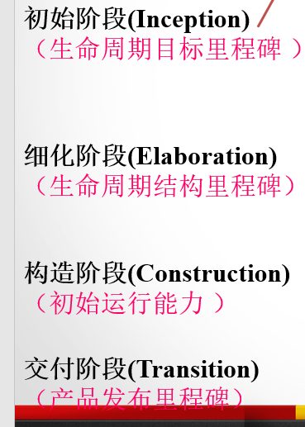
初始阶段：
前景文档：对核心项目要求、关键性质、主要限制的一般性的前景说明；
初始的用例模型（完成10％－20％）；
初始的项目术语表；
初始的商业用例，包括商业环境、验收规范以及成本预测；
初始的风险评估；
项目规划，其中明确阶段和迭代；
商业模型，根据需要可选；
一个或多个原型；

细化阶段：
用例模型（至少完成80％）：识别出了所有的用例和角色，以及大多数用例的描述；
调整一些增加的需求，包括非功能性需求以及任何与特定用例无关的需求；
软件体系结构描述；
可执行的体系结构原型；
修订后的风险表和商业用例；
整个项目的开发计划，包括粗略项目规划，显示迭代过程以及相应的评估准则；
更新的开发用例，指定要使用的过程；
初步的用户手册（可选）；

构造阶段：
在特定平台上集成的软件产品；
用户手册；
对当前版本的描述 ；

交付阶段：
beta测试确认新系统达到用户的预期；
与被取代的旧系统并行操作；
功能性数据库的转换；
用户和维护人员培训；
向市场、分销商和销售人员进行新产品的展示；

3.用例图
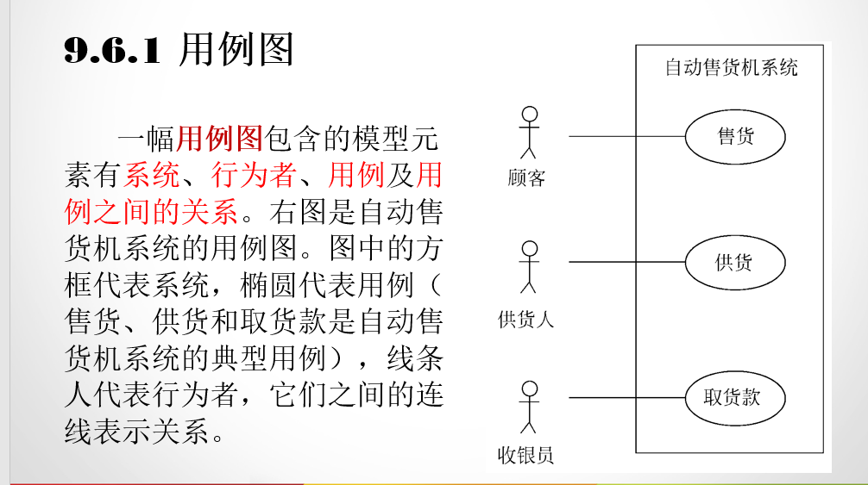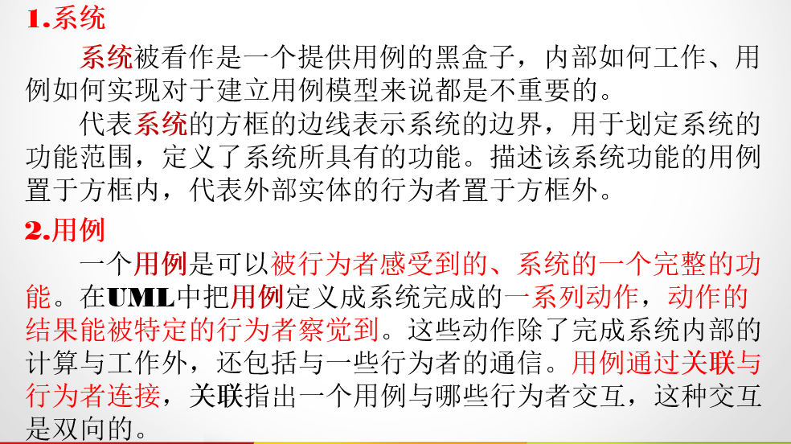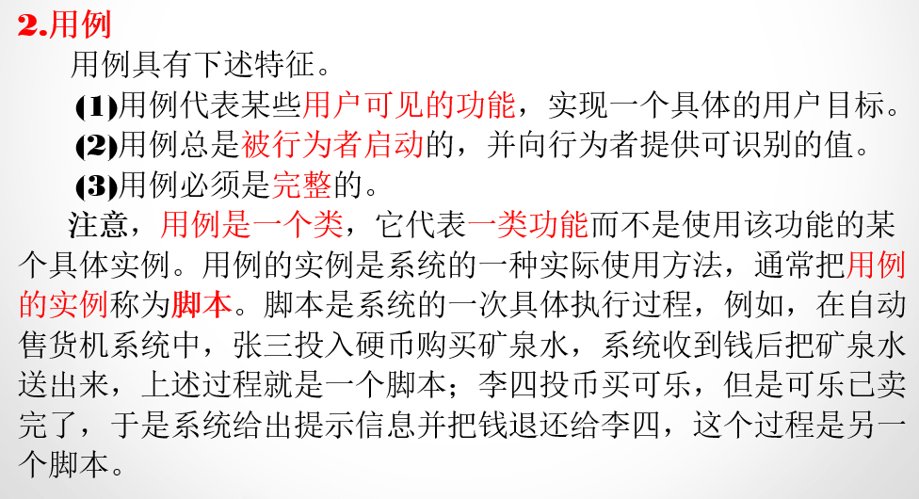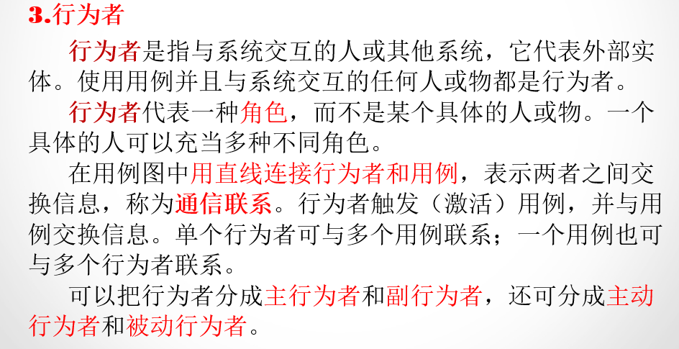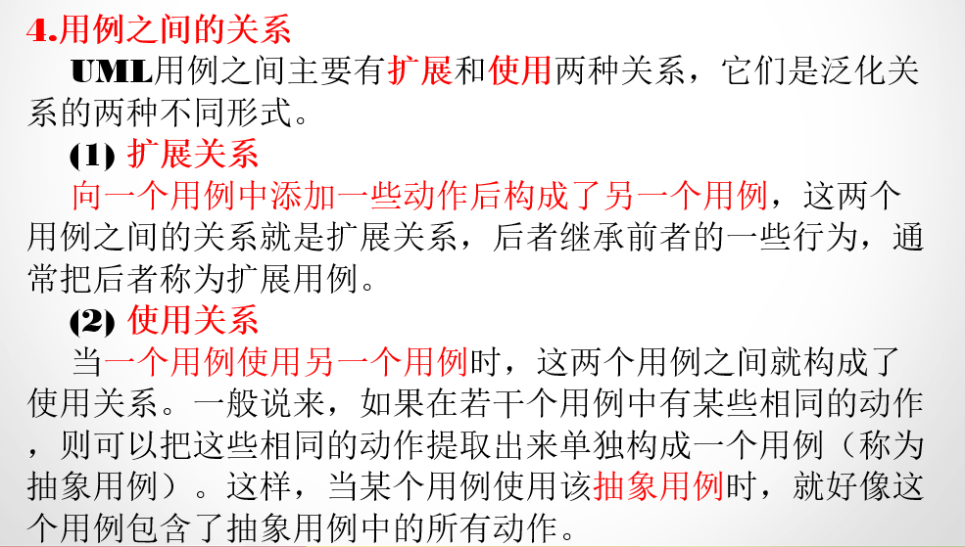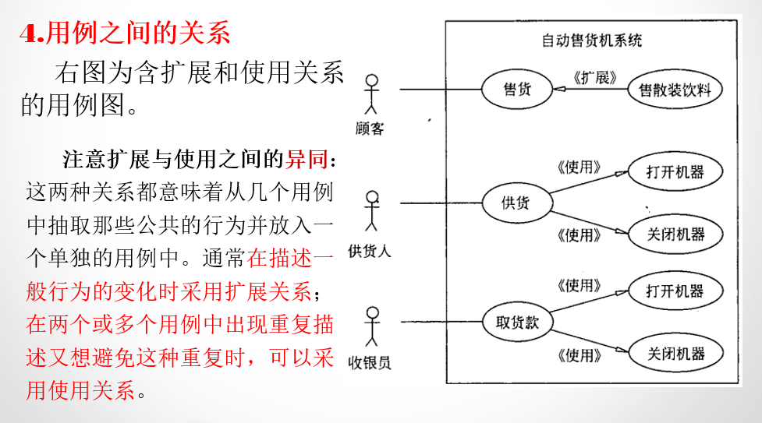4.类图
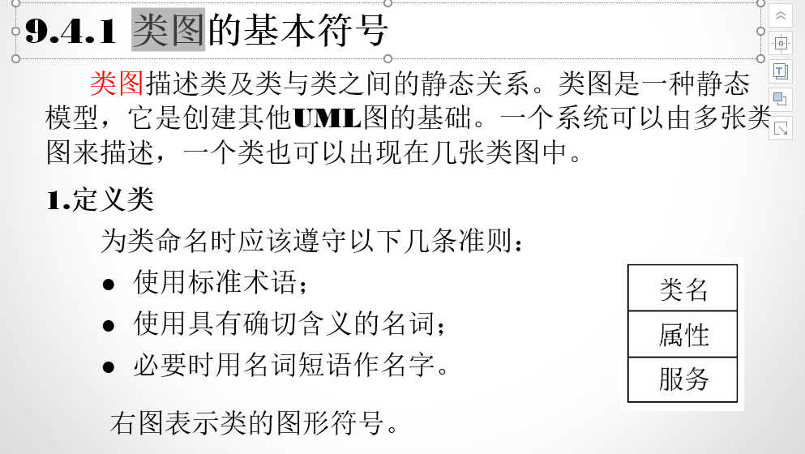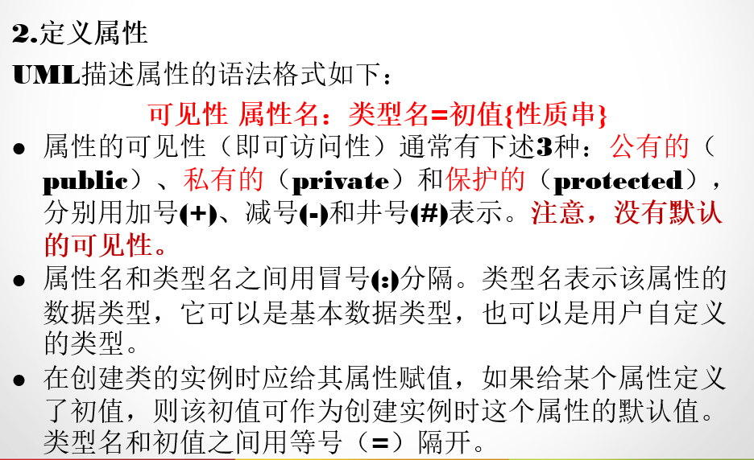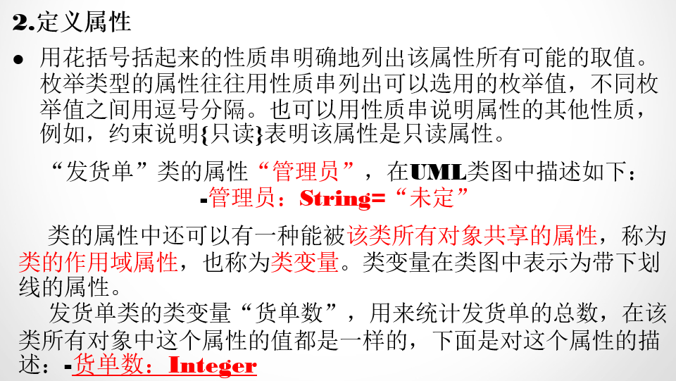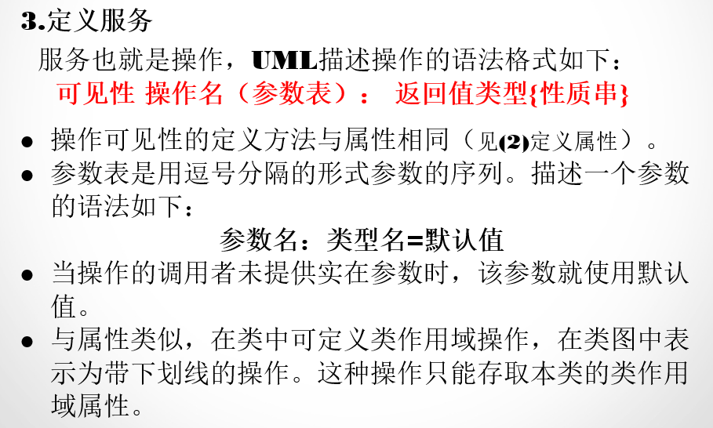
10章 面向对象分析
1.面向对象需要建立的三类模型
在面向对象分析中，主要由对象模型、动态模型和功能模型组成。对象模型是最基本、最重要、最核心的。
对象模型是从系统的静态结构上描述系统的需求。
建立对象模型的参考步骤：
1.对于大型系统首先划分出若干个主题，有一些小系统就可以直接确定对象类和关联。
2.给每个对象类和关联增添属性，以进一步描述。
3.对对象模型进行优化，利用适当的继承关系来合并和组织对象类。
4.明确对象类中的部分服务。
5.通过其他模型的建立来修改调整对象模型。
6.更准确地描述对类中提供的服务的需求。
动态模型是描述系统的交互行为的需求。
动态模型的设计步骤：
1.编写典型交互行为的脚本。
2.从脚本中提取出事件，确定每个事件的动作对象以及接受事件的目标对象。
3.排列事件发生的次序，确定每个对象可能有的状态及状态间的转换关系，并用状态图描述。
4.最后，比较各个对象的状态图，检查他们之间的一致性，确保事件之间的匹配。
功能模型表明的是系统中数据之间的依赖关系，以及有关的数据处理功能，一般采用数据流图描述。
功能模型的设计步骤：
1. 绘制基本系统模型图。
2. 绘制功能级数据流图。
3. 编写数据字典。

2.软件重用定义
软件重用，是指在两次或多次不同的软件开发过程中重复使用相同或相似软件元素的过程。软件元素包括程序代码、测试用例、设计文档、设计过程、需求分析文档甚至领域知识。通常，可重用的元素也称作软构件，可重用的软构件越大，重用的粒度越大。

